网站工程学院《移动项目整合-A》技能——刘于
学院 班级 姓名

题号 | 一 | 二 | 总分 | 批卷人 | 审核人
得分
- 技能考试时间为：3小时30分钟(必填项)
- 技能题（共100分）
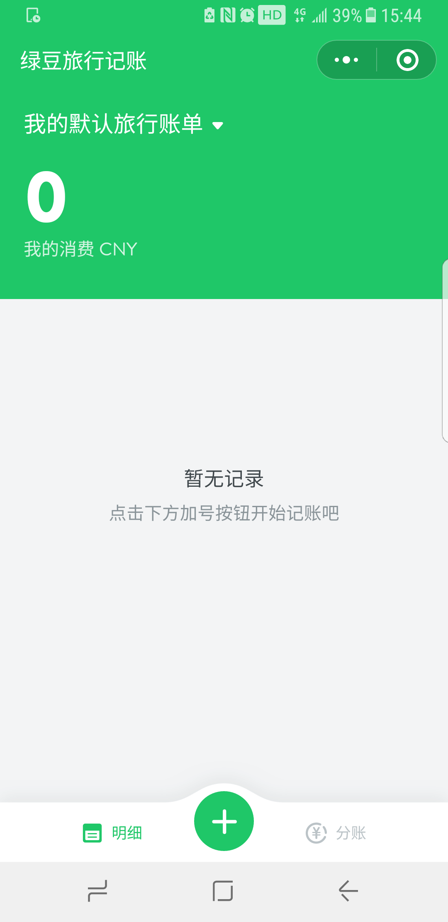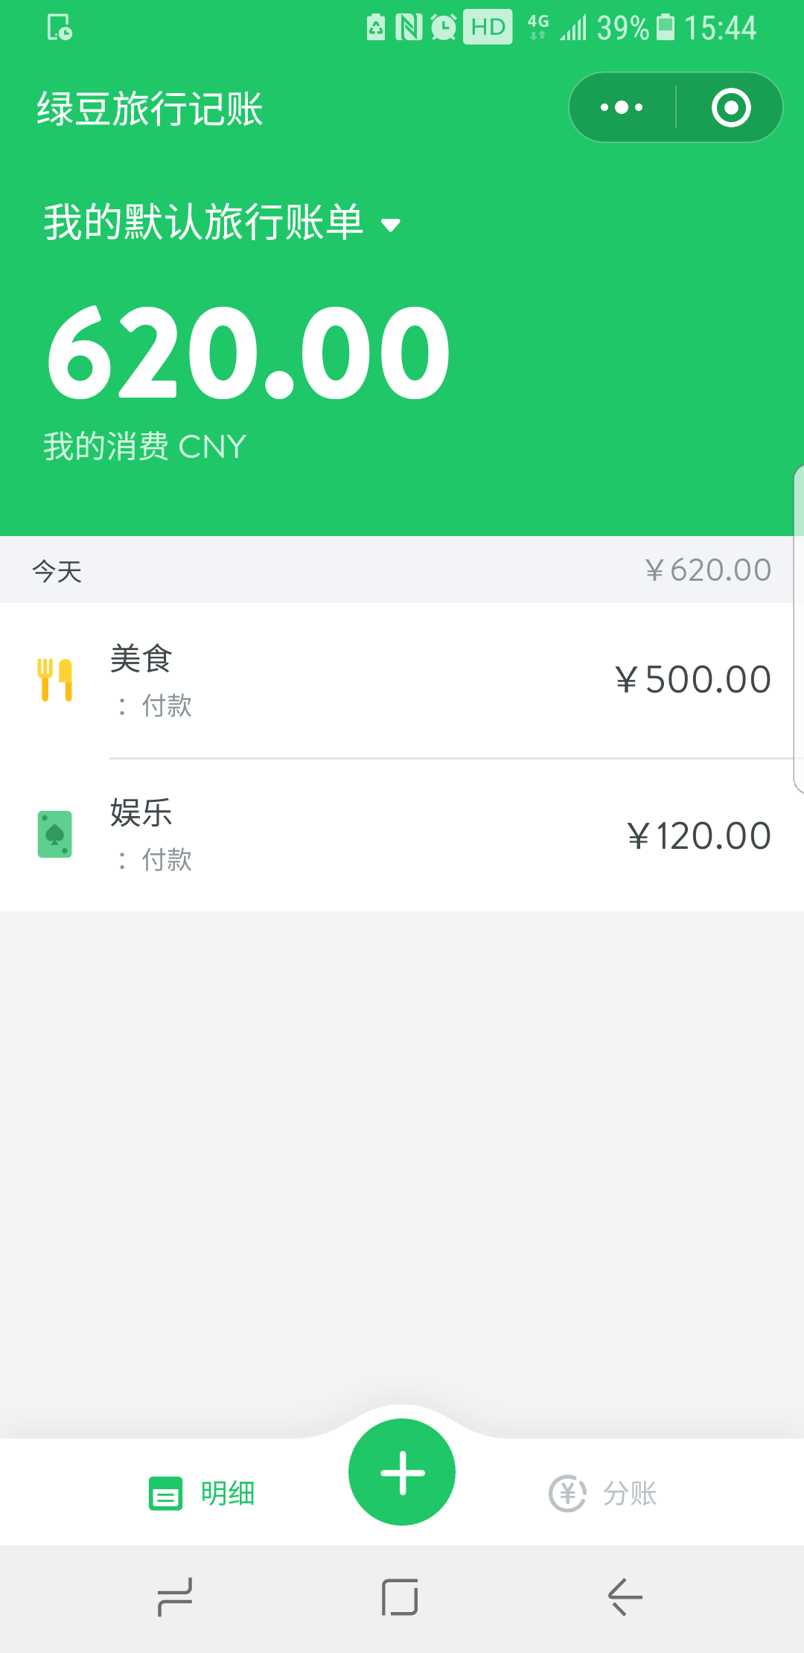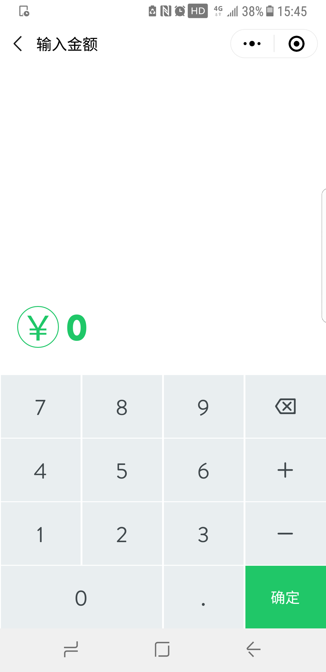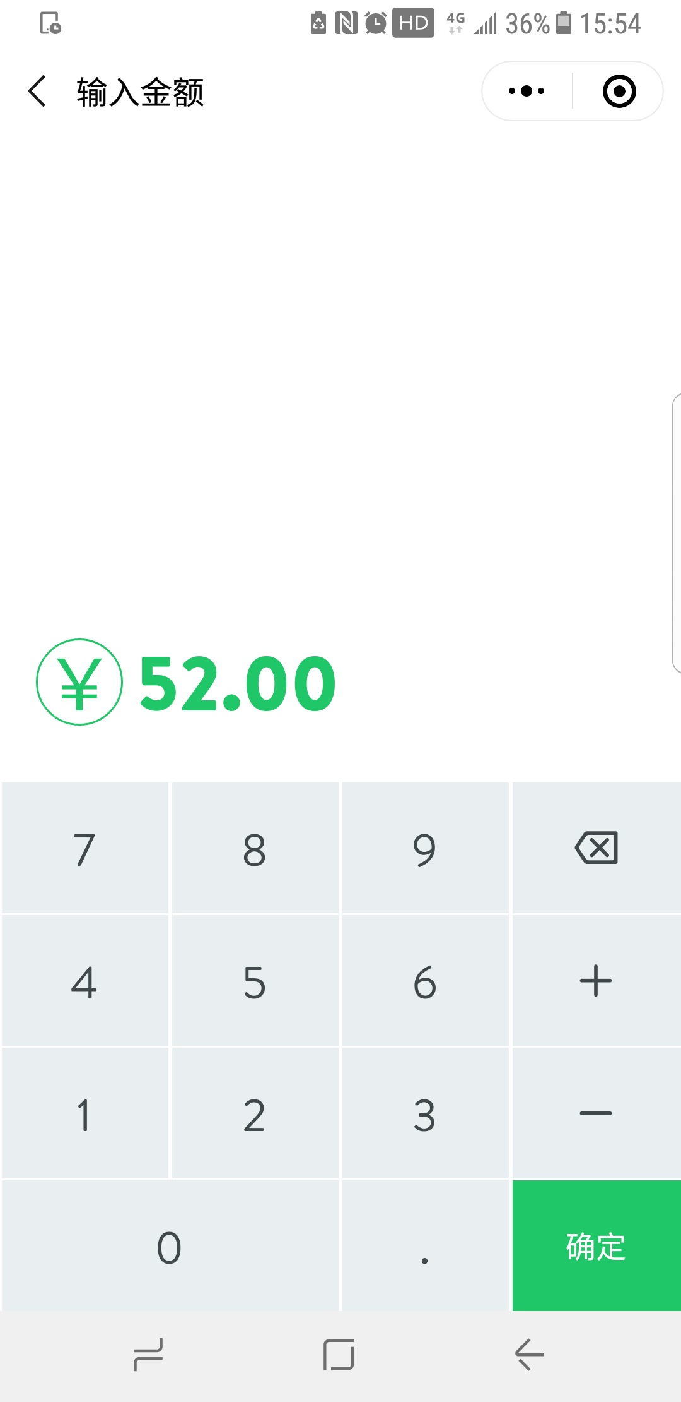
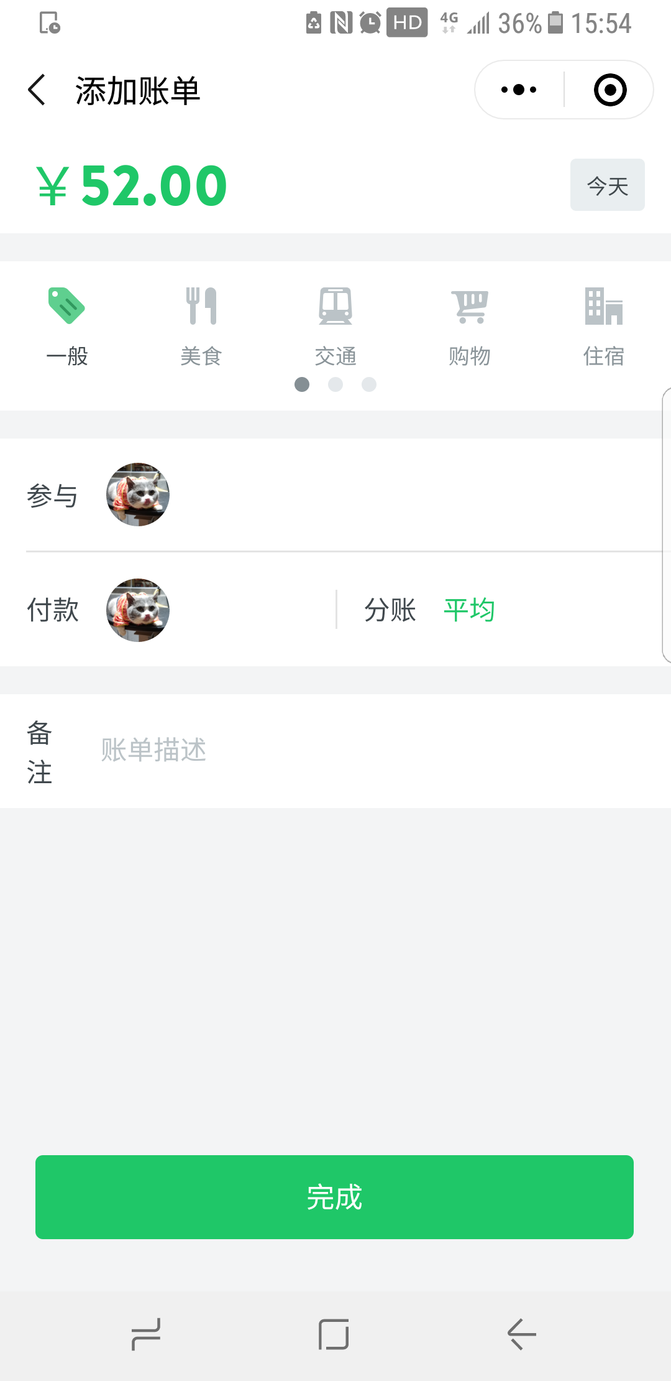

- 题目要求：
密 封 线 内 不 要 答 题
- 根据图片完成页面开发（解决适配，100%还原）
- 实现（明细和分账）的页面切换
- 点击导航+打开记账页面，完成页面中的输入功能开发，模拟一个键盘
- 输入金额功能，默认输入整数位，点击.后输入小数位，子能输入两位小数
- 点击确定按钮跳转到账单确认页面，并且将输入金额传递到账单确认页面
- 在账单确认页面，可以输入备注，选择账单类型
- 点击账单确认页面的完成按钮请求添加账单接口，完成账单添加
- 在首页请求账单列表接口，获取账单数据

- 评分要求：
- 代码格式规范 10分
- 根据图片完成页面开发（解决适配，100%还原） 10分
- 使用gulp搭建开发环境
- 实现（明细和分账）的页面切换 10分
- 点击导航+打开记账页面，完成页面中的输入功能开发，模拟一个键盘 10分
- 输入金额功能，默认输入整数位，点击.后输入小数位，子能输入两位小数 10分
- 点击确定按钮跳转到账单确认页面， 10分
- 在账单确认页面，可以输入备注，选择账单类型 10分
- 点击账单确认页面的完成按钮请求添加账单接口，完成账单添加 10分
- 在首页请求账单列表接口，获取账单数据 10分
- 使用node结合mysql完成账单接口开发（添加，列表获取） 10分

